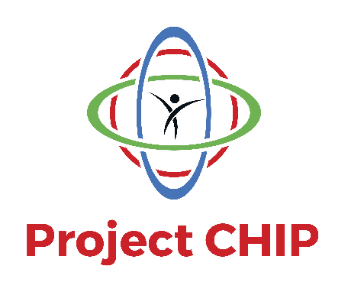

[Moeilijk leesbaar? Klik hier voor de webversie](https://www.projectchip.nl/mijlpaal-100000e-inforium/)

# Mijlpaal 100.000e Inforium in 2018 bij Project CHIP Almere bereikt!

## Deze maand werd door een huisarts, apotheker, specialist of andere zorgverlener van het Flevoziekenhuis, Zorggroep Almere, De Kinderkliniek of Jeugdzorg Almere het 100.000e Inforium van 2018 gestuurd.

*Dit betekent dat in 2018 gemiddeld de helft van de Almeerders digitale informatie heeft ontvangen, op maat uitgekozen door hun zorgverlener. Na de start van Project CHIP Almere in 2016 is er een stormachtige groei van gebruik en waardering geweest. Dat heeft er toe geleid dat in 2018 binnen Project CHIP spannende nieuwe initiatieven gestart zijn. Zie verder in deze speciale nieuwsbrief.*



aantal per jaar

## Wat is project CHIP Almere ook alweer?

Project CHIP staat voor Connected Health Information Platform Almere. In 2016 werd dit gestart als initiatief van de Stichting BetrouwbareBron. Doel is om patiënten meer grip en begrip te geven op gezondheid en ziekte door samenwerking en digitale betrouwbare informatie op maat. Het concept bestaat uit 1 transmuraal gebruikte digitale eHealth applicatie (Inforium) om informatie op maat bij patiënt te brengen en 1 gemeenschappelijke database van informatie (Project CHIP database) waar alle informatie bij elkaar staat en gedeeld wordt. Het initiatief werd co-gefinancierd door de zorgorganisaties en zorgverzekeraars en met brede ondersteuning van VWS en patiëntenorganisaties tot dokters en patiënten op de werkvloer. Het implementatieproject liep van mei 2016 tot april 2017.

# Concrete praktijkresultaten

## Patiënten waardering

Naast de enorme groei van het gebruik van Inforium was ook tekenend dat alle initiële zorgorganisaties doorgegaan zijn na de implementatie en fors zijn gaan uitbreiden. Dit komt vooral door de concrete resultaten, zoals gemeten gedurende het Project CHIP Almere. Patiënten waren erg tevreden, net als de zorgverleners. In enquêtes lieten patiënten ook weten dat het hen hielp bij beslissen. 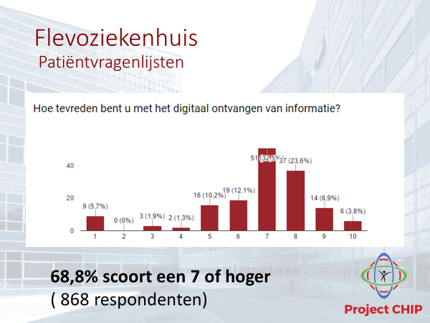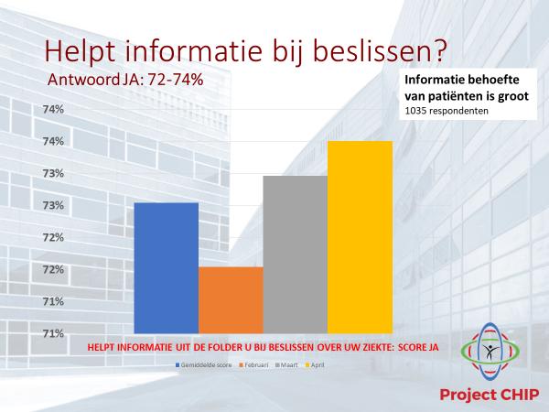

## Daling medische vragen en stijging therapietrouw

Daarbij kwamen er onverwachte positieve bijeffecten. Bij de kaakchirurgie daalde met de overgang van papier naar digitaal het aantal telefonische medische vragen met 30%. En bij onderzoek van het sturen van instructievideo’s bij longmedicatie steeg de therapietrouw met bijna 10%.

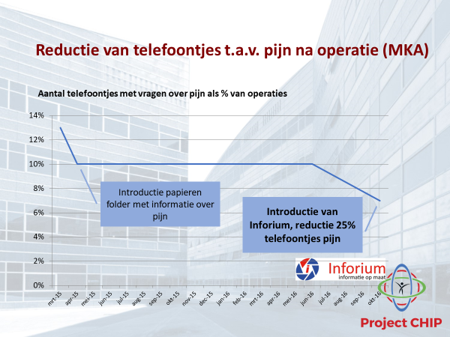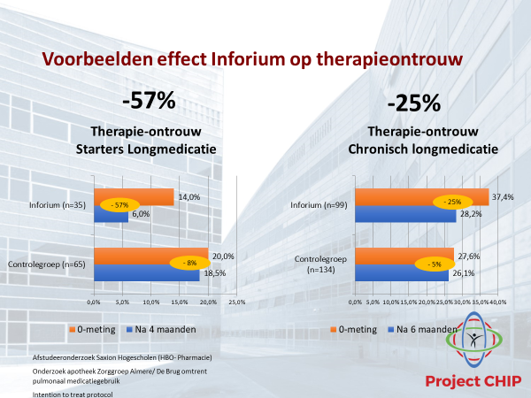

Efficiëntie, kosten en milieuwinst.

Het gebruik van Inforium gekoppeld aan de eigen informatie en landelijke beroepsorganisaties leidde ook bij tevredenheid bij zorgverleners. Niet alleen is digitaal versturen sneller en gemakkelijker, maar er is met Inforium en de Project CHIP database veel meer informatie beschikbaar gekomen om te versturen. De Project CHIP database is gegroeid tot meer dan 40.000 items met gezondheidsinformatie en, voor de zorgverlener vrij te gebruiken. Niet alleen de gerenommeerde websites als Thuisarts.nl en Apotheek.nl, maar ook kleinere websites zijn binnen de database terug te vinden. En ook nieuwe digitale media als video’s, apps en keuzehulpen. Met papier was dit moeilijk bij patiënten te brengen. De tevredenheid was bij zorgverleners dan ook zeer hoog.

Daarnaast daalde bij de snelste implementaties het papier enorm. Bij de kaakchirurgie met 97% in 3 maanden. De eerdergenoemde daling van telefoontjes kan hier zeker mee te maken hebben. Naast de kosten wordt hiermee ook het milieu gespaard. En de inhoud is actueler en kwalitatief hoger.

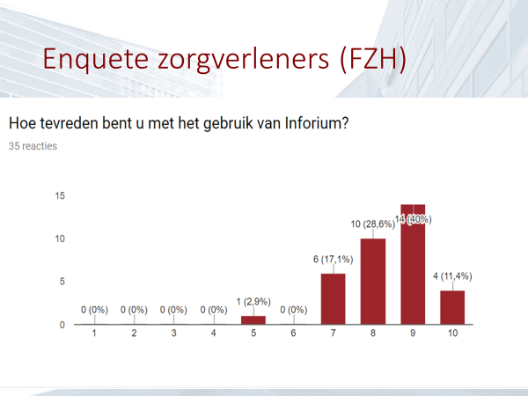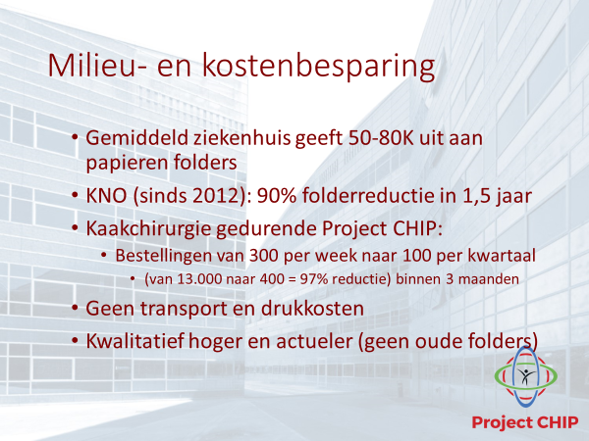

## Samen Beslissen en kosten van de zorg

Het nut van digitale ondersteuning bij de aanpassing van het proces van Samen Beslissen in meer gesprekken is al langer bekend. Bij de vakgroep KNO in het Flevoziekenhuis was het Samen Beslissen proces al aangepast met digitale ondersteuning van de gesprekken bij kiezen voor al dan niet plaatsen van o.a. trommelvliesbuisjes. In 2018 kwam er van onverwachte hoek, nl via de ziekenhuizen zorgdata, een duidelijke indicatie dat daarnaast de kosten van de zorg kan verminderen. In vergelijking met andere ziekenhuizen bleek dat veel minder ingrepen gedaan werden met ook over 3 jaar gerekend veel minder kosten.

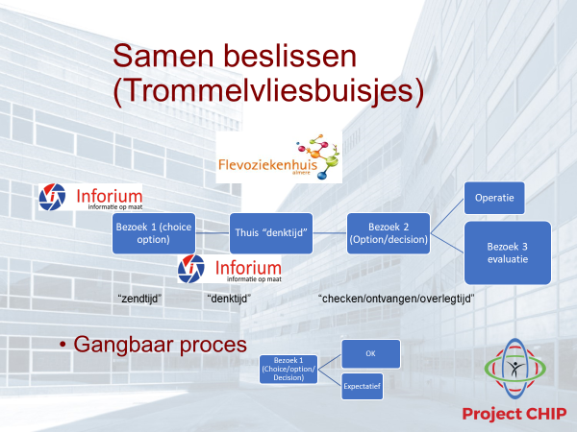

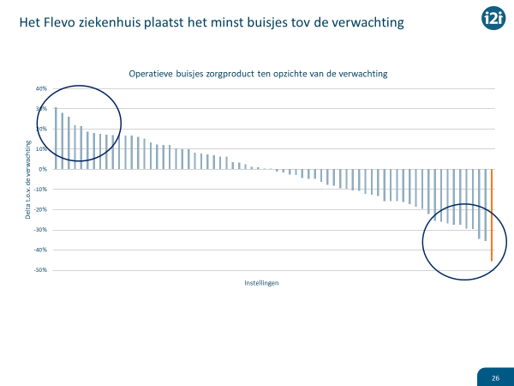 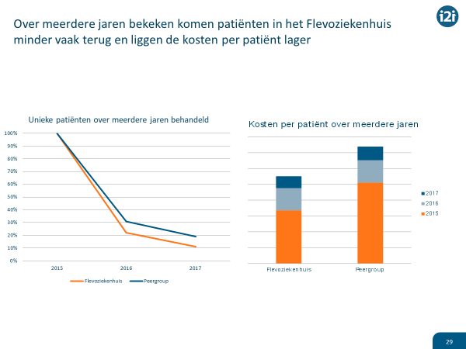

# Nieuwe ontwikkelingen 2018- 2019

## Project CHIP Almere: uitbreiding transmuraliteit

Na het succes in de tweede en eerste lijn werden in 2018 met de Jeugdgezondheidszorg Almere (JGZ Almere) de mogelijkheden omtrent gebruik van Inforium bij preventie en de “nulde lijn” besproken. Hierop werd door de JGZ Almere enthousiast gereageerd, wat er toe geleid heeft dat in Almere sinds eind 2018 Almeerders vanaf de geboorte tot de volwassenheid in groei, gezondheid en ziekte door hun zorgverleners van de nulde tot tweede lijn begeleid kunnen worden.

## Project CHIP nationaal: Jeugdgezondheidszorg Nederland

Niet alleen binnen Almere werd enthousiast gereageerd binnen de jeugdgezondheidszorg, maar ook daarbuiten. Het samenwerkingsverband met de Stichting Opvoeden, die de grootste betrouwbare informatie heeft over groei en opvoeding bloeide al snel uit tot een landelijk project met start in 3 JGZ organisaties verspreid over het land met nationale interesse. In december is het Project CHIP JGZ Nederland gestart, waarbij de drie JGZ’s niet alleen dezelfde informatie en eHealth tool gebruiken, maar ook elkaars implementatieservaringen gaan delen en resultaten gaan meten. Medio 2019 is Project CHIP JGZ gepland voor de rest van Nederland.

# **Project CHIP: Connected Health Information Platform- een mooi begin**

## De ontwikkelingen staan echter nog niet stil. In 2019 zullen er opnieuw bijzondere stappen genomen worden. We houden u op de hoogte.

### Meer informatie of op de hoogte gehouden worden? Mail projectCHIP@BetrouwbareBron.nl